Cảnh giác viêm da cơ địa mùa hanh khô ở trẻ em
Viêm da cơ địa là bệnh ngoài da khá phổ biến trong cộng đồng, mọi lứa tuổi có thể mắc nhưng thường gặp nhiều ở trẻ em. Bệnh xuất hiện quanh năm, tuy nhiên thời tiết chuyển mùa, nhất là mùa lạnh, hanh khô là thời điểm bệnh xuất hiện nhiều hơn. Thời gian gần đây, trẻ đến khám và điều trị do viêm da cơ địa tại khoa Da liễu- Bệnh viện Nhi Trung ương có xu hướng gia tăng.
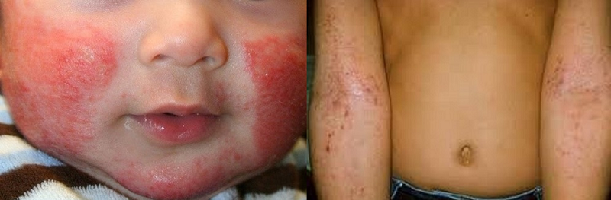
Hình ảnh: Viêm da cơ địa trẻ em (Nguồn: Internet)
Cách đây 3 tuần, bé trai T.P (14 tháng tuổi, ở Hà Nội) bị nổi mảng rát đỏ, da khô sần, ngứa ở lưng, ngực, hai tay, chân. Do gia đình e ngại dịch Covid -19 nên đã không cho con đi khám mà tự mua thuốc về nhà để điều trị. Tuy nhiên, tình trạng trạng sẩn ngứa của trẻ không thuyên giảm mà tiếp tục lan ra toàn thân khiến trẻ ngứa ngáy khó chịu, ngủ không ngon, ăn kém. Ngày 23/9/2021 trẻ được gia đình đưa đến khám tại phòng khám chuyên khoa Da liễu – Bệnh viện Nhi Trung ương và được chẩn đoán bị viêm da cơ địa.
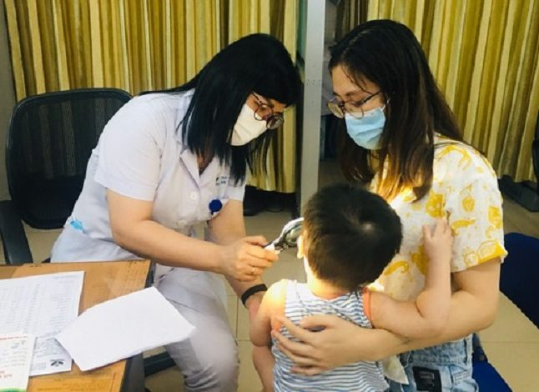
TS.BS Phạm Thị Mai Hương – Phụ trách khoa khám bệnh Đa khoa, kiêm trưởng khoa Da liễu, Bệnh viện Nhi Trung ương thăm khám cho trẻ bị viêm da cơ địa
TS.BS Phạm Thị Mai Hương – Phụ trách khoa khám bệnh Đa khoa, kiêm trưởng khoa Da liễu, Bệnh viện Nhi Trung ương cho biết, viêm da cơ địa còn gọi là bệnh chàm thể tạng (eczema), là một bệnh viêm da tái phát, mãn tính, chủ yếu gặp ở trẻ em và có liên quan tới cơ địa dị ứng. Bình thường da có một lớp màng bảo vệ, giúp ngăn nước trong da không bị bốc hơi và bảo vệ da khỏi các tác nhân gây bệnh từ bên ngoài. Tuy nhiên, ở người viêm da cơ địa, lớp màng bảo vệ bị tổn thương, da bị khô, mất nước, các vi khuẩn bên ngoài xâm nhập và làm xuất hiện các nốt mẩn đỏ, mụn nước ngứa ngáy trên da. Bệnh viêm da cơ địa thường xuất hiện khá sớm, có tới 60% trẻ viêm da cơ địa phát bệnh trong năm đầu đời, 30% trong 5 năm đầu và chỉ có 10% phát bệnh sau 5 tuổi. Thông thường, 95% bệnh ổn định sau 2 tuổi, 5% chuyển thành viêm da cơ địa ở trẻ lớn. Tuy nhiên, một số trường hợp viêm da cơ địa tái đi tái lại nhiều lần cho tới khi trưởng thành gây nhiều bất tiện và ảnh hưởng tới sức khỏe của trẻ.

Nguyên nhân và triệu chứng của bệnh viêm da cơ địa
Theo TS.BS Phạm Thị Mai Hương, hiện nay nguyên nhân dẫn đến bệnh viêm da cơ địa chưa được xác định rõ, tuy nhiên có 1 số yếu tố chính gây bệnh như tổn thương hàng rào bảo vệ da, môi trường, di truyền và miễn dịch. Khi hàng rào bảo vệ da bị tổn thương do giảm sự sản xuất lớp lipit ở trên bề mặt của da, làm cho da khô, mất nước, tế bào bị biến dạng; từ đó tạo điều kiện cho các tác nhân bên ngoài như dị nguyên, vi khuẩn xâm nhập và gây bệnh.
Môi trường cũng là 1 yếu tố quan trọng làm khởi phát bệnh cũng như làm bệnh nặng thêm như thời tiết, khí hậu hanh khô, các dị nguyên hô hấp như mạt bụi nhà, phấn hoa, lông súc vật, hoặc dị nguyên thức ăn như trứng, sữa, lạc, tôm, cua… Ngoài ra, yếu tố di truyền là một trong những căn nguyên bệnh sinh của bệnh viêm da cơ địa.
Về triệu chứng, trẻ bị viêm da cơ địa có biểu hiện khác nhau tùy theo từng giai đoạn bệnh. Cụ thể, ở giai đoạn cấp tính, tổn thương là mụn nước dập vỡ trên nền dát đỏ, rỉ dịch, tạo thành vảy tiết…, thường hay gặp ở trán, má, cằm và nếu nặng hơn có thể lan ra các chi và thân mình. Sang giai đoạn bán cấp, triệu chứng bệnh nhẹ hơn, các dát sần trên nền da đỏ, tập trung thành mảng hoặc rải rác, thường thấy ở mặt duỗi các chi. Tới giai đoạn mạn tính, da trẻ dày khô, vết nứt da đau, thường ở các nếp gấp lớn, lòng bàn tay, lòng bàn chân, cổ tay, cổ chân…

Biến chứng của viêm da cơ địa
Bác sĩ cho hay, nếu không được chẩn đoán, điều trị và chăm sóc da kịp thời, bệnh viêm da cơ địa có thể gây ra một số tình trạng phiền toái cho trẻ như: Ngứa – có thể khiến trẻ quấy khóc, khó ngủ, ngủ không ngon giấc; kém ăn, chậm lớn, ảnh hưởng đến chất lượng cuộc sống của trẻ; hơn nữa thương tổn da có thể bị bội nhiễm vi khuẩn (tụ cầu), virus (HSV), nấm…làm bệnh viêm da cơ địa trầm trọng hơn, khó điều trị cũng như tiên lượng. Đối với một số trẻ lớn, viêm da cơ địa có thể có những ảnh hưởng tâm lý làm trẻ thiếu tự tin do ảnh hưởng đến thẩm mỹ.

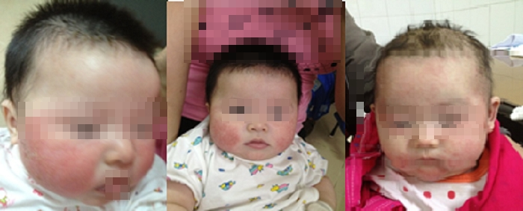

Các phương pháp điều trị trẻ bị viêm da cơ địa
Nguyên tắc điều trị viêm da cơ địa là phục hồi hàng rào của da, kiểm soát nhanh đợt cấp bằng thuốc chống viêm đồng thời duy trì tình trạng ổn định của bệnh bằng việc giữ ẩm da.
Việc giữ ẩm da là rất cần thiết, vừa có tác dụng chống khô da, vừa có tác dụng tránh ngứa và hạn chế tái phát. Việc dưỡng ẩm cần thực hiện hàng ngày và lâu dài sau khi triệu chứng bệnh đã được cải thiện và tùy vào mức độ của bệnh để lựa chọn các chế phẩm giữ ẩm, có thể là dạng lỏng, dạng kem hoặc dạng mỡ. Tùy theo giai đoạn của bệnh là mãn tính hay cấp tính mà có các điều trị phù hợp.
Thuốc chống viêm corticosteroid dạng bôi rất hiệu quả trong điều trị viêm da cơ địa, tuy nhiên nếu dùng lâu dài không đúng liều lượng, nồng độ và độ mạnh của thuốc thì sẽ xảy ra 1 số tác dụng phụ không mong muốn như teo da, giãn mạch… Do vậy, khi dùng thuốc nhóm này cần có sự chỉ định chặt chẽ của bác sĩ. Ngoài ra, tùy thuộc vào tình trạng bội nhiễm hay mức độ ngứa mà bác sĩ sẽ có những chỉ định thuốc phối hợp kèm theo như: thuốc kháng sinh, thuốc kháng virus, thuốc chống nấm, thuốc chống ngứa…

Hướng dẫn cách chăm sóc cho trẻ bị viêm da cơ địa
Để điều trị viêm da cơ địa, việc chăm sóc da cho trẻ là rất quan trọng, giúp bệnh được ổn định và tránh tái phát. Điều này cần sự tỉ mỉ khi chăm sóc và sự hợp tác chặt chẽ giữa thầy thuốc và cha mẹ của trẻ.
- Cha mẹ nên cho trẻ mặc quần áo chất liệu cotton, mềm, dễ thấm hút, hạn chế để đồ len, dạ tiếp xúc trực tiếp vào da của trẻ. Cha mẹ hoặc người chăm sóc trẻ cũng cần hạn chế mặc đồ len, dạ thô ráp khi bế ẵm trẻ.
- Cha mẹ không nên bôi, tắm cho trẻ bằng các nước lá không rõ nguồn gốc vì đây chính là nguyên nhân làm tình trạng bệnh của trẻ nặng thêm.
- Luôn luôn chú ý loại bỏ các yếu tố kích ứng làm cho tình trạng của bệnh nặng lên ví dụ như bụi, mạt nhà, phấn hoa, lông súc vật,..
- Không nên cho trẻ ăn các loại thực phẩm có nguy cơ gây dị ứng hoặc thực phẩm lạ.
- Ngoài ra, những trẻ bị viêm da cơ địa nên tắm bằng những loại sữa tắm dịu nhẹ, ít kích ứng và có tính chất dưỡng ẩm, tắm nước không quá nóng và không nên ngâm trẻ quá lâu.
Bác sĩ khuyến cáo, khi thấy trẻ có biểu hiện mẩn đỏ, khô da nhiều, cha mẹ cần đưa trẻ đến các cơ sở y tế chuyên khoa để được thăm khám xác định căn nguyên, điều trị kịp thời, tránh xảy ra biến chứng.

